Nombre y Apellidos: | Ana Jayne Weaver Casañas | Firma del Alumno: | 
DNI: | 48324112P | Firma del Profesor:

Apto: | No Apto: | Calificación:

Instrucciones Generales

La puntuación máxima será de 10 puntos.
Esta prueba tendrá una duración máxima de 420 minutos
( Temporalizados durante la Unidad de Aprendizaje )

El alumno/a deberá acatar las siguientes normas durante la duración de la práctica :

- Rellene el encabezado con su nombre, apellidos y D.N.I.
- Firme en todas y cada una de las hojas entregadas, incluidas las que estén en blanco.
- Usar exclusivamente bolígrafo azul o negro
- Guardar los ficheros generados en una carpeta con nombre MF0486_E4
- El docente le indicará al final como entregar el contenido de dicha carpeta
- Al finalizar el ejercicio y antes de entregarlo comprueba tus respuestas, en caso de duda consulta al docente.

Equipo y material

- Bolígrafo azul.
- Folios.
- Ordenadores.
- Conexión a Internet. ( Para buscar información a modo de ayuda )
- Sistema operativo Windows ( Virtualizado )
- Sistema operativo Linux ( virtualizado )
- Pendrive.

Instrucciones específicas

El objetivo de esta práctica guiada será como se puede asegurar la disponibilidad de los datos en sistemas Windows y Linux. Para ello se ha de garantizar que se cumple la Regla 3 2 1 de copias de seguridad:
✔ Tener 3 copias de seguridad diferentes (original y 2 copias).
✔ Tener 2 soportes diferentes
✔ Tener 1 copia fuera de la empresa.

Condiciones de realización:

La actividad se llevará a cabo en el aula y el alumnado contará en todo momento supervisión del docente.

El alumnado contará con una duración de 420 minutos para realizar la práctica.
Se podrá realizar en varias partes con una duración cada una de 60 minutos.

El alumno podrá hacer uso de internet para su realización, y se detallan a continuación algunas webs de ayuda.

Páginas webs :

Crear un punto de restauración del Sistema

https://support.microsoft.com/es-es/windows/crear-un-punto-de-restauraci%C3%B3n-del-sistema-77e02e2a-3298-c869-9974-ef5658ea3be9

Copias de Seguridad en windows / Linux

En ella se valorará la utilización de herramientas para la gestión del tiempo y secuenciación del uso de las aplicaciones necesarias. Y se observará especialmente la autonomía del alumnado a la hora de ejecutar y tomar decisiones. Como también la estructuración del ejercicio en donde se solicitará, orden, coherencia y limpieza.

Una vez terminado la práctica se le notificará al docente y pasará a su evaluación.

Descripción de la práctica

Poniendo en práctica la regla 3, 2,1. Para la disponibilidad de los archivos debemos tener 3 copias. Uno en el ordenador (copia de seguridad), otra en la nube y otra en un disco extraíble.
Se pueden realizar copias de seguridad en el dispositivo.
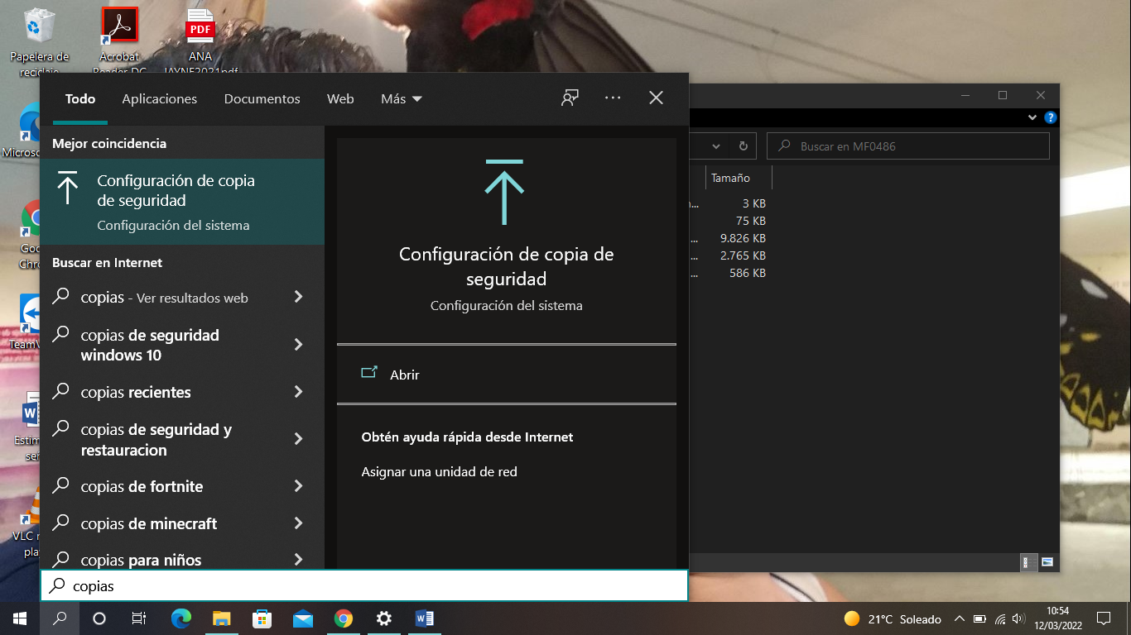
Otra copia en un disco extraíble y luego subir los documentos/archivos a la nube. También existen programas como:
IONOS Backup Cloud 50 GB–250 GB/ sin límite Win, macOS, iOS, Android,
IONOS MyDefender 10 GB, 100 GB, 200 GB, 500 GB Win, macOS, iOS, Android,
Carbonite ilimitado Win, macOS, iOS, Android
Backblaze ilimitado Win, macOS
